Найти слова в тексте: 04.06.23
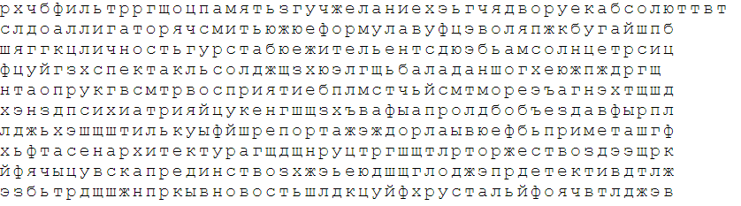
Обвести изображения:
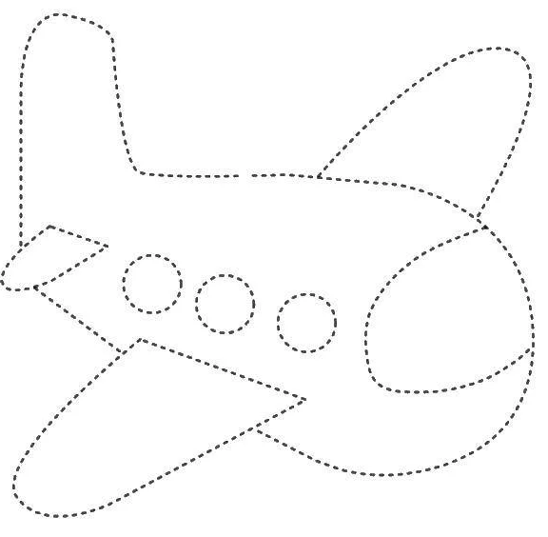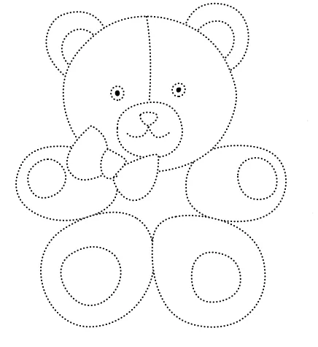
Запомнить предметы на картинке, затем убрать листок и назвать предметы по памяти. Повторите упражнение несколько раз для лучшего запоминания:
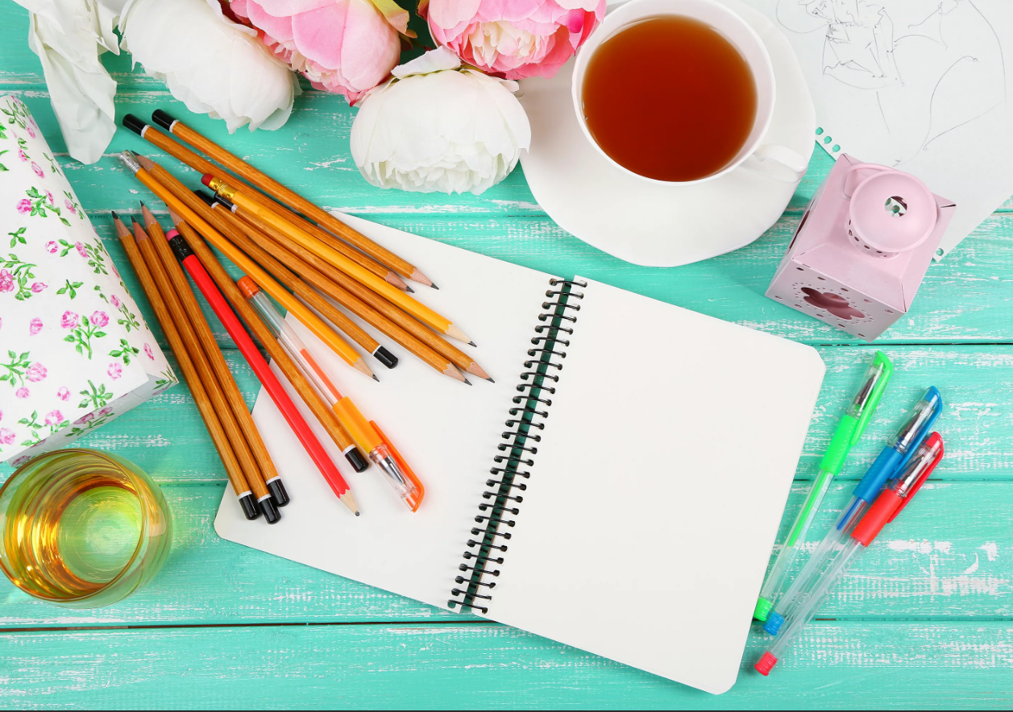
Дополните фразы из текста словами и запишите их.
Над городом низко повисли снеговые………………
Вечером началась…………..…
Снег повалил большими…………....
Холодный ветер выл как дикий………………
На конце пустынной и глухой……………… вдруг показалась какая-то девочка.
Она медленно и с…………..….пробиралась по…………………
Она была худа и бедно…………………
Она подвигалась медленно вперед, валенки хлябали и……………….ей идти.
На ней было плохое ………………… с узкими рукавами, а на плечах…………………
Запомнить слова: плюс, мост, желание, медведь, рифма. Попробуйте несколько раз воспроизвести по памяти. Досчитайте от 1 до 50 и назовите слова. Если не получилось, можно подучить слова еще.
Написать цифрами числа:
Пятьдесят Сто Двести Триста
Тринадцать Девяносто девять Тридцать три
Пятнадцать Семьдесят Шестьдесят

Упражнение: одеть и снять обувь 5 раз.

Записать слова в обратном порядке:
- ДОЛ 6. БАЛКА
- ПАЖ 7. ШАРИК
- ЗОНТ 8. ФИНИК
- ВРАЧ 9. БАРАН
- ДРОН 10. ДОБРО
Написать 10 слов, которые ассоциируются со словом «математика». Могут и предметы, и любые названия/термины.

Левой рукой отметить числа от 1 до 49: 05.06.23
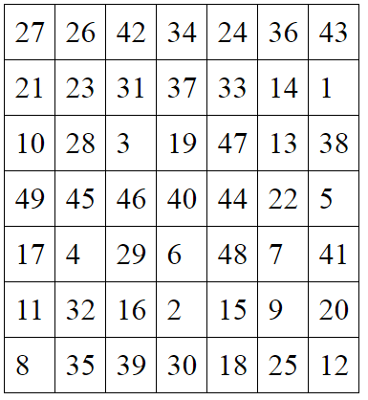
Обведите фигуру треугольника по пунктирам, затем нарисуйте 3 раза его самостоятельно.
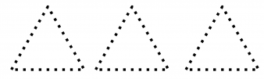

Вычеркнуть выделенную букву:
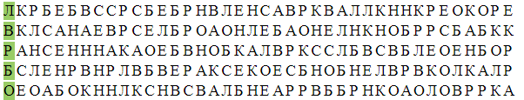
Записать цифрами числа:
Сорок Четырнадцать Тридцать
Девяносто два Двадцать девять Сто
Пятьдесят Шестьдесят Шестнадцать
Запомнить предметы на картинке, затем убрать листок и назвать предметы по памяти. Повторите упражнение несколько раз для лучшего запоминания:
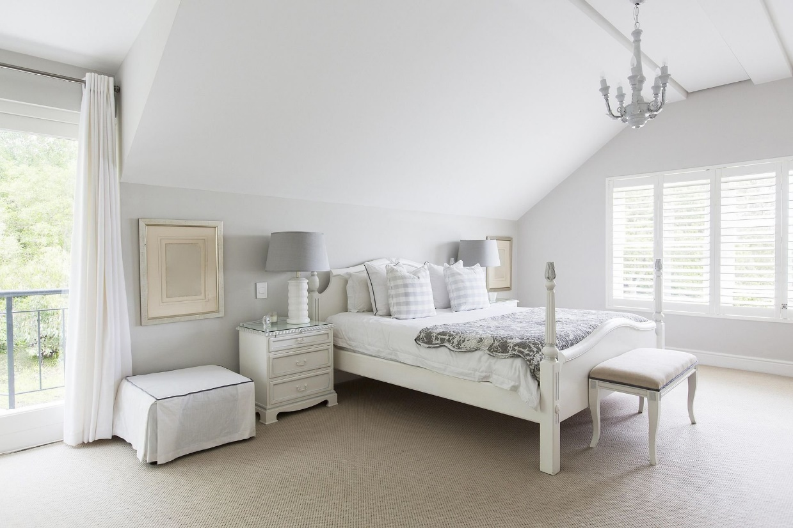
Упражнение: одеть и снять куртку/пальто 5 раз самостоятельно.

Запомнить слова: бумага, гнездо, кот, колесо, палка, фильм. Попробуйте несколько раз воспроизвести по памяти. Досчитайте от 1 до 50 и назовите слова. Если не получилось, можно подучить слова еще.
Расшифровать таблицу:
Образец:
! | # | + | *
1 | 3 | 5 | 7

Задание:
* | + | # | * | ! | + | ! | * | # | +

Написать 10 названий предметов косметики / гигиены и ухода:

Обвести изображение: 06.06.23
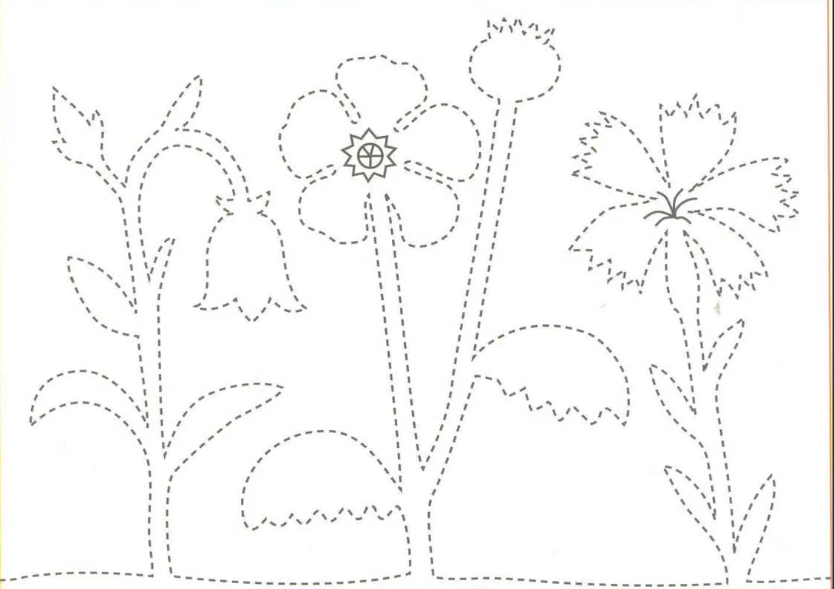
Прочитайте текст, убрав не подходящие по смыслу слова:
Подумать только, как быстро время летит! Не успел я китаеведение оглянуться, как каникулы паровоз кончились и пришла пора идти в школу. Целое лето я только конюшня и делал, что бегал по улицам да играл в футбол, а о книжках даже позабыл думать планиметрия. То есть я читал иногда книжки, только не учебные, а ракетодром какие-нибудь сказки или рассказы, а так чтоб гильдия позаниматься по русскому языку или по арифметике - этого не было. По русскому я и так хорошо учился пицца, а арифметики не любил. Хуже всего для меня было - это задачи решать мангуст. Ольга Николаевна даже хотела дать мне работу на лето по арифметике каланча, но потом пожалела и машиностроитель перевела в четвертый класс так, без работы. - Не хочется тебе лето портить, - сказала она. - Я переведу тебя так, но ты дай обещание, что сам марсельеза позанимаешься по арифметике летом.
Я, конечно, обещание дал, но, дискобол как только занятия кончились, вся арифметика выскочила у меня из головы, и я, наверно, так и не вспомнил бы о ней, если б не пришла пора идти в школу женьшень. Стыдно было мне, что я не исполнил своего мамонтенок обещания, но теперь уж все равно ничего не поделаешь.
Попробуйте пересказать текст по памяти, убрав лишние слова. Перечитайте текст еще раз, запомните, о чем он был, какое обещание и кому дал рассказчик, выполнил ли он его и чем занимался летом.
Упражнение: включить и выключить плиту 4 раза, разные комфорки.
Запомнить предметы на картинке, затем убрать листок и назвать предметы по памяти. Повторите упражнение несколько раз для лучшего запоминания:
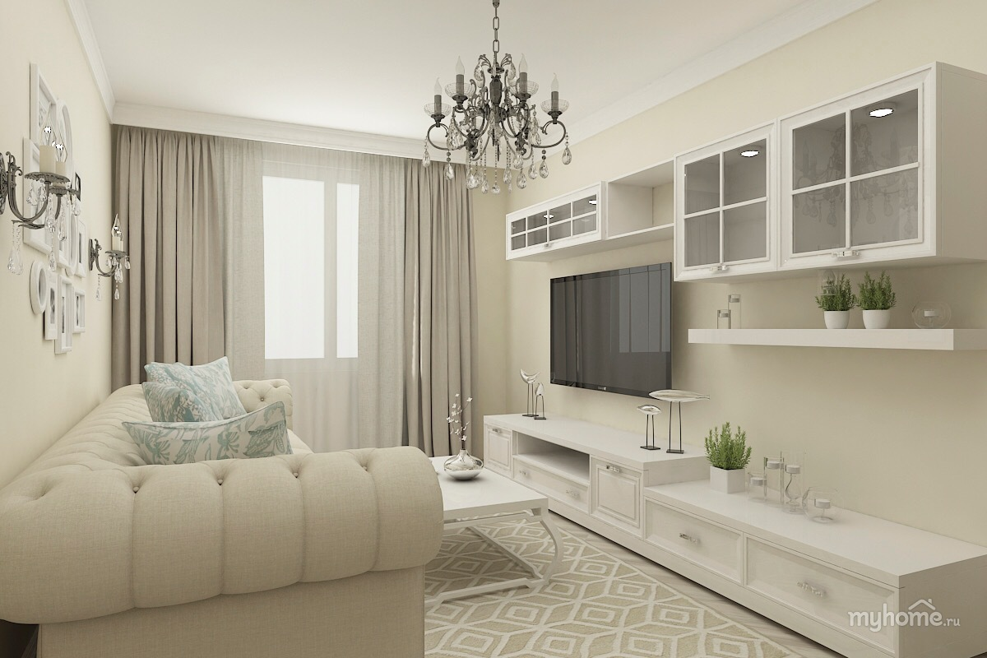
Запомните слова: блин, счастье, шерсть, телега, волосы, роза. Попробуйте несколько раз воспроизвести по памяти. Досчитайте от 1 до 50 и назовите слова. Если не получилось, можно подучить слова еще.
Посчитайте примеры:
7+3= 8+4= 15+3= 20+5=
27+3= 56+4= 42+3= 91+3=
Напишите 10 названий различных жидкостей (любых жидких веществ, можно съедобные и нет):

Найти слова в тексте: 07.06.23
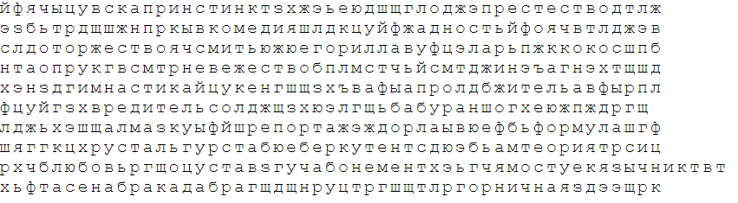
Повторить изображение 4 раза (квадрат, внутри него круг):
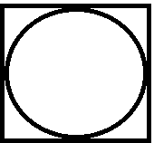

Запомнить предметы на картинке, затем убрать листок и назвать предметы по памяти. Повторите упражнение несколько раз для лучшего запоминания:

Собрать и написать слова:
Р | О | О | З | Е
4 | 1 | 5 | 2 | 3

К | Я | О | Й | Х | А | З
6 | 4 | 2 | 5 | 1 | 7 | 3

Т | Р | И | Р | С | О | М | П
7 | 8 | 3 | 2 | 4 | 6 | 5 | 1

Я | А | Р | Г | К | Д
3 | 6 | 2 | 1 | 4 | 5

Упражнение: одеть штаны/брюки самостоятельно 5 раз.

Запомните слова: платок, слеза, ботинок, птица, палец, сапог. Попробуйте несколько раз воспроизвести по памяти. Досчитайте от 1 до 50 и назовите слова. Если не получилось, можно подучить слова еще.
Заполните анкету:
Ваше имя и фамилия:
Имя и фамилия мужа:
Имена детей:
Имя сестры и ее мужа:
Имя зятя и внука:
Имена племянников:
Имя и девичья фамилия вашей мамы:
Ваш адрес:

Написать 10 названий регионов России (области, республики и т.д.):

Обвести изображение: 08.06.23
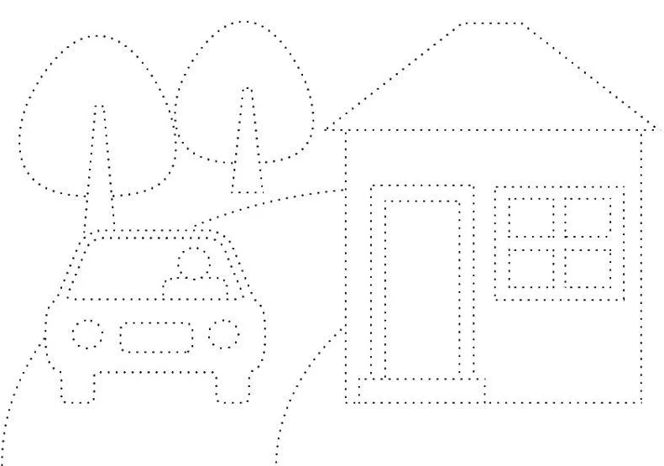
Записать слова в обратном порядке:
- ЗУД 6. УТКА
- БАС 7. ЗАМЕР
- ЛЕТО 8. ОТСЕВ
- РЕПА 9. ЩЕПКА
- ЛОЗА 10. ЛЕЙКА
Запомнить предметы на картинке, затем убрать листок и назвать предметы по памяти. Повторите упражнение несколько раз для лучшего запоминания:

Прочитайте текст, убрав неподходящие по смыслу слова:
В этот день был очень сильный ветер акваланг. И все листья на деревьях выворачивались наизнанку кроссовок, и пруд был весь взлохмаченный, какой-то шершавый от ветра вирусология. И как только я пришел на бульвар, я увидел кобылы, что сегодня почти никого нет, только двое каких-то незнакомых ребят завод бегают по дорожке, а на скамейке сидит дяденька и сам с собой лаборатория играет в шахматы. Он сидит на скамейке боком, а позади него лежит его шляпа процедура. И в это время ветер вдруг задул особенно сильно функция, и эта самая дяденькина шляпа взвилась в воздух. А шахматист ничего не заметил фарватер, сидит себе, уткнулся в свои шахматы. Он, наверно, очень увлекся снегоочиститель и забыл про все на свете. И вот эта шляпа взлетела беспризорник, и плавно так начала опускаться, и опустилась как раз перед теми факультет незнакомыми ребятами, что играли на дорожке микрофон. Они оба разом протянули к ней руки. Но не тут-то было, потому что ветер! Шляпа вдруг домино как живая подпрыгнула вверх, перелетела через этих ребят и красиво шифровка спланировала прямо в пруд! Но упала она не в воду актеры, а нахлобучилась одному лебедю прямо на голову. Утки очень испугались, и гуси тоже металлургия. Они бросились врассыпную от шляпы кто куда мумия. А вот лебеди, наоборот, очень заинтересовались, что это за штука такая получилась испанский, и все подплыли к этому лебедю в шляпе скидка. А он изо всех сил мотал головой, чтобы сбросить шляпу, но она никак не слетала, и все лебеди глядели на эти чудеса и, наверно, очень удивлялись.
Перечитайте текст еще раз, без вычеркнутых слов. Попробуйте запомнить содержание текста и перескажите его словами, ответьте на вопросы: что случилось, чем занимался мужчина у которого улетела шляпа, куда шляпа прилетела, какие животные упоминались.
Решить примеры:
7+3= 13+4= 15+3= 98+2=
10-2= 56+4= 73+3= 89+1=
Напишите 10 слов-глаголов (которые отвечают на вопрос «что делать»):

Левой рукой отметить числа от 1 до 49: 09.06.23
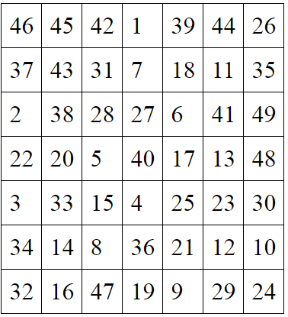
Повторить изображения 3 раза:
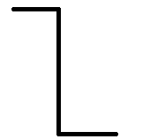
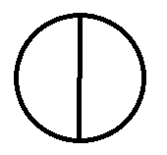
Упражнение: включить и выключить плиту, 5 раз.
Запомните слова: лимонад, слон, поцелуй, автобус, доктор, мороженное. Попробуйте несколько раз воспроизвести по памяти. Досчитайте от 1 до 50 и назовите слова. Если не получилось, можно подучить слова еще.
Вычеркнуть выделенную букву:
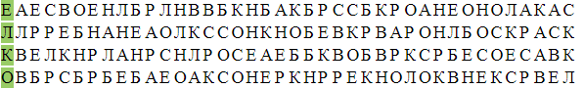
Запомнить предметы на картинке, затем убрать листок и назвать предметы по памяти. Повторите упражнение несколько раз для лучшего запоминания:
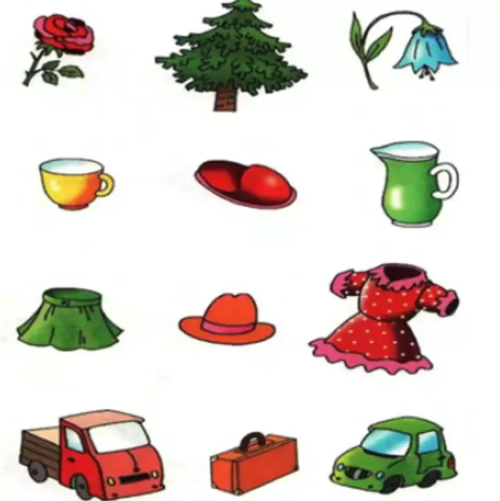
Соедините объект, и то, на чем он работает:
- Паровоз 1. Дизельное топливо
- Электричка 2. Бензин
- Телефон 3. Уголь
- Автомобиль 4. Дрова
- Трактор 5. Электричество
- Печка 6. Газ
- Газовая плита 7. Вода
- Отопление в доме в деревне
- Водяная мельница
- Троллейбус
Записать цифрами числа:
Сто Девяносто три Девяносто
Восемьдесят Восемьдесят восемь Одиннадцать
Напишите 10 слов на букву «У»:

